PATVIRTINTA
„Diemedžio“ ugdymo centro direktoriaus
2023 m. vasario 8 d.
įsakymu Nr. V1-14-(1.3)

RESPUBLIKINIO PROJEKTO „KŪRYBINĖS DIRBTUVĖLĖS. PAŽINKIME GEOMETRINES FIGŪRAS“ NUOSTATAI

I SKYRIUS
BENDROS NUOSTATOS
- Respublikinio projekto „Kūrybinės dirbtuvėlės. Pažinkime geometrines figūras“ (toliau- Projektas) virtualių kūrybinių darbų nuostatai reglamentuoja projekto tikslus, uždavinius, dalyvius, organizavimo sąlygas.
- Projektą organizuoja „Diemedžio“ ugdymo centro specialioji pedagogė – logopedė metodininkė Aistė Pielikienė, el. p. spec.aiste.pielikiene@gmail.com ir vyr. specialioji pedagogė – logopedė Kornelija Martinkienė tel. 865684952 bendradarbiaujant su Šilutės rajono Švietimo pagalbos tarnyba https://www.sptsilute.lt/
- Projektas organizuojamas nuo 2023 m. vasario 20 d. iki 2023 m. kovo 27 d.
- Projekto nuostatai skelbiami www.diemedziougdymocentras.lt, Facebook socialinio tinklapio ,,Specialiųjų pedagogų ir logopedų namučiai‘‘ grupės failuose.

II SKYRIUS
PROJEKTO TIKSLAS IR UŽDAVINIAI
- Projekto tikslas- sukurti elektroninę metodinę priemonę, kuri skirta geometrinių figūrų išmokimui bei įtvirtinimui.
- Projekto uždaviniai:
6.1. Su mokiniais aptarti geometrines figūras, jų savybes.
6.2. Tobulinti mokinių kūrybiškumą ir orientavimosi lape įgūdžius.
6.3. Plėtoti bendradarbiavimą tarp respublikos ugdymo įstaigų.

III SKYRIUS
PROJEKTO DALYVIAI

- Projekte kviečiami dalyvauti visų Lietuvos ugdymo įstaigų 5- 8 klasių SUP turintys mokiniai. Mokinius projektui ruošia švietimo pagalbos specialistai, mokytojai, auklėtojai ir kiti suinteresuoti asmenys.

IV SKYRIUS
PROJEKTO IR PARODOS VYKDYMO SĄLYGOS

- Projektui vykdyti pateikiami 2 skenuoti A4 (horizontaliai) kūrybiniai darbai PDF formatu. Dalyvis baltame – horizontaliame A4 lapo formate nupiešia piešinį tik iš geometrinių figūrų, bet nenuspalvina. Antrame lape dalyvis nuspalvina pirminį darbą (priedas Nr. 1).
- Skenuoto darbo dešiniajame kampe (apačioje) turi matytis: autoriaus vardas, klasė, mokyklos pavadinimas (priedas Nr. 2). Šriftas Times New Roman 10.
- Kūrybiniai darbai siunčiami nuo 2023 m. vasario 20 d. iki 2023 m. kovo 27 d. el. p. spec.aiste.pielikiene@gmail.com kartu su dalyvio kortele (priedas 3)
- Darbai turi būti kokybiški, estetiški, nenukopijuoti iš knygų ar kitų internetinių šaltinių. Darbai, neatitinkantys numatytų reikalavimų, nebus priimami.
- Projekto „Kūrybinės dirbtuvėlės. Pažinkime geometrines figūras“ parengta metodinė priemonė bus eksponuojama Šilutės ŠPT ir „Diemedžio“ ugdymo centro internetiniame puslapyje, taip pat šių įstaigų socialinių tinklapių „Facebook“ paskyrose.
- Dalyvių registracija nuo vasario 20 d. iki kovo 27 d. www.semiplius.lt sistemoje. Pedagogai, švietimo pagalbos specialistai, parengę dalyvius ir užsiregistravę https://www.semiplius.lt/ svetainėje, gaus Šilutės rajono švietimo pagalbos pažymą.
- Visi parodos dalyviai bus apdovanojami padėkos raštais, kuriuos gaus elektroniniu paštu.

V SKYRIUS
BAIGIAMOSIOS NUOSTATOS

- Projekto pabaigoje bus atrinkti tik tie darbai, kurie atitiks visus keliamus reikalavimus ir bus sudėti į PDF formatą, kaip ugdymo priemonė.
- Elektroninė priemonė „Pažinkime geometrines figūras“ bus patalpinta Šilutės ŠPT ir „Diemedžio“ ugdymo centro internetiniame puslapyje, taip pat šių įstaigų socialinių tinklapių „Facebook“ paskyrose.
- Organizatoriai turi teisę keisti ar papildyti Projekto nuostatus.
________________

RESPUBLIKINIS PROJEKTAS „KŪRYBINĖS DIRBTUVĖLĖS. PAŽINKIME GEOMETRINES FIGŪRAS“
Priedas Nr. 1
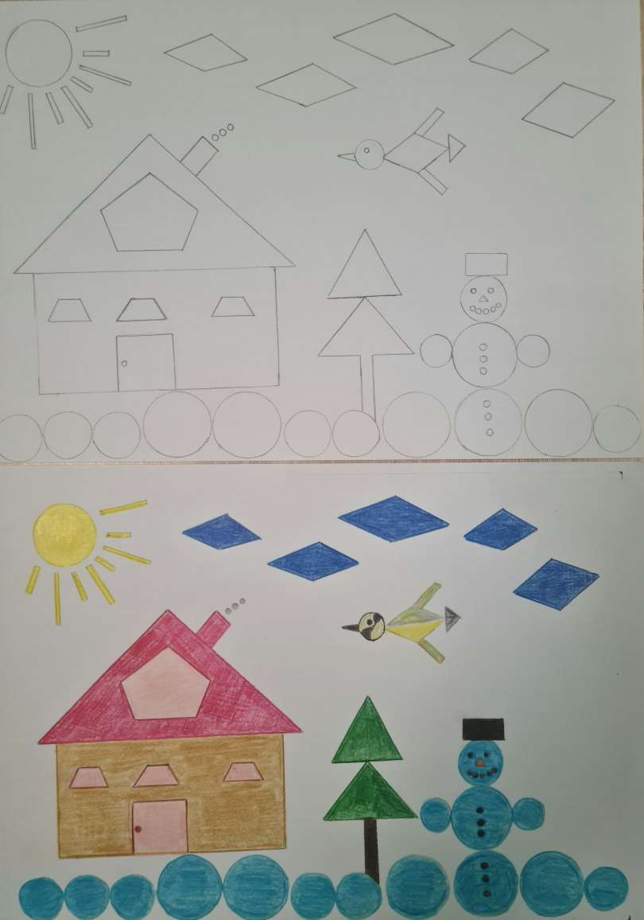

Priedas Nr. 2
5 cm
Dalyvio vardas(-ai), klasė(-ės) (Times New Roman 10 šriftas, paryškintas. Centrinė lygiuotė).
Pilnas įstaigos pavadinimas ( Times New Roman 12 šriftas. Centrinė lygiuotė).

2 cm

Priedas Nr. 3
DALYVIO KORTELĖ
Įstaigos, mokyklos pavadinimas ir adresas
Mokinio, ugdytinio vardas
Pedagogo vardas, pavardė, kontaktai (el. paštas, tel. numeris)

